SZKOLNY ZESTAW PODRĘCZNIKÓW I MATERIAŁÓW ĆWICZENIOWYCH
rok szkolny 2026/2027

SZKOŁA PODSTAWOWA NR 45 W GDYNI

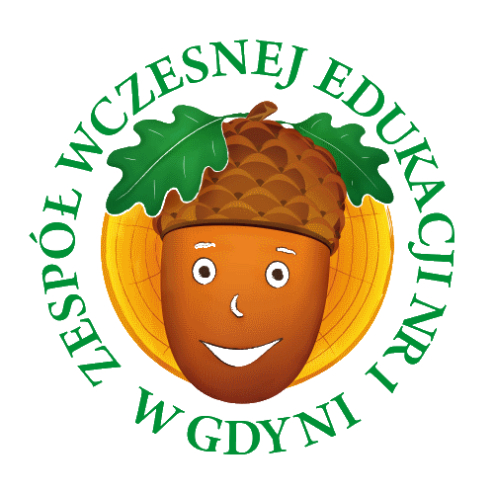

BEZPŁATNE PODRĘCZNIKI I MATERIAŁY ĆWICZENIOWE DO EDUKACJI WCZESNOSZKOLNEJ I JĘZYKA ANGIELSKIEGO UCZNIOWIE OTRZYMAJĄ WE WRZEŚNIU!

KLASY I

Przedmiot | Tytuł podręcznika | Autor podręcznika | Wydawnictwo | Numer dopuszczenia
Edukacja wczesnoszkolna | „Ale to ciekawe - klasa 1”  Podręcznik cz.1- 4  Karty ćwiczeń cz. 1- 4  Matematyka. Podręcznik. cz. 1-2  Karty ćwiczeń cz. 1 - 2 | Jolanta Okuniewska  Sabina Piłat  Beata Skrzypiec | MAC | 1158/1/2026
Język angielski | „Join Bugs Team 1” – książka ucznia  „Join Bugs Team 1” – zeszyt ćwiczeń | Carol Read,  Ana Soberón  Anna Parr-Modrzejewska  Ewa Piotrowska | MACMILLAN  Polska | 1268/1/2026
KSIĄŻKA DO RELIGII NIE PODLEGA DOFINANSOWANIU.
NALEŻY ZAKUPIĆ JĄ WE WŁASNYM ZAKRESIE.
Religia | „Poznaję Boży świat”. Podręcznik do religii dla klasy I | ks.dr K.Mielnicki  E. Kondrak | JEDNOŚĆ | ----------------------
Etyka | Bez podręcznika
Uwaga: zajęcia z religii i / lub etyki organizuje się na pisemny wniosek rodziców/ opiekunów prawnych.

BEZPŁATNE PODRĘCZNIKI I MATERIAŁY ĆWICZENIOWE DO EDUKACJI WCZESNOSZKOLNEJ I JĘZYKA ANGIELSKIEGO UCZNIOWIE OTRZYMAJĄ WE WRZEŚNIU!

KLASY II

Przedmiot | Tytuł podręcznika | Autor podręcznika | Wydawnictwo | Numer dopuszczenia
Edukacja wczesnoszkolna | „Ale to ciekawe - klasa 2”  Podręcznik cz.1- 4  Karty ćwiczeń cz. 1- 4  Matematyka. Podręcznik. cz. 1-2  Karty ćwiczeń cz. 1 - 2 | Jolanta Okuniewska  Sabina Piłat  Beata Skrzypiec | MAC |  |  | 1158/2/2023
Język angielski | „Bugs Team 2” – książka ucznia  „Bugs Team 2” – zeszyt ćwiczeń | Carol Read,  Ana Soberón  Anna Parr-Modrzejewska | MACMILLAN  Polska |  |  | 811/2/2018
KSIĄŻKA DO RELIGII NIE PODLEGA DOFINANSOWANIU.
NALEŻY ZAKUPIĆ JĄ WE WŁASNYM ZAKRESIE.
Religia | „Odkrywam Królestwo Boże” |  | JEDNOŚĆ |  | -----------------------
Etyka | Bez podręcznika
Uwaga: zajęcia z religii i / lub etyki organizuje się na pisemny wniosek rodziców/ opiekunów prawnych.

BEZPŁATNE PODRĘCZNIKI I MATERIAŁY ĆWICZENIOWE DO EDUKACJI WCZESNOSZKOLNEJ I JĘZYKA ANGIELSKIEGO UCZNIOWIE OTRZYMAJĄ WE WRZEŚNIU!

KLASY III

Przedmiot | Tytuł podręcznika | Autor podręcznika | Wydawnictwo | Numer dopuszczenia
Edukacja wczesnoszkolna | „Ale to ciekawe - klasa 3”  Podręcznik cz.1- 4  Karty ćwiczeń cz. 1- 4  Matematyka. Podręcznik. cz. 1-2  Karty ćwiczeń cz. 1 - 2 | Jolanta Okuniewska  Sabina Piłat  Beata Skrzypiec | Grupa MAC S.A | 1158/3/2024
Język angielski | „Bugs Team 3” – książka ucznia  „Bugs Team 3” – zeszyt ćwiczeń | Carol Read,  Ana Soberón  Anna Parr-Modrzejewska | MACMILLAN  Polska | 811/3/2018
KSIĄŻKA DO RELIGII NIE PODLEGA DOFINANSOWANIU.
NALEŻY ZAKUPIĆ JĄ WE WŁASNYM ZAKRESIE.
Religia | „Poznaję Jezusa” | D. Kurpiński,  J. Snopek,  Red. ks. J. Czerkawski,  E. Kondrak | JEDNOŚĆ | -----------------------
Etyka | Bez podręcznika
Uwaga: zajęcia z religii i / lub etyki organizuje się na pisemny wniosek rodziców/ opiekunów prawnych.

KSIĄŻKI DO „ZERÓWKI” NIE PODLEGAJĄ DOFINANSOWANIU.
NALEŻY ZAKUPIĆ JE WE WŁASNYM ZAKRESIE

ODDZIAŁY PRZEDSZKOLNE

Zajęcia edukacyjne | Tytuł książki | Autor | Wydawnictwo
Wychowanie przedszkolne | „Drużyna marzeń” | Jolanta Wasilewska  Ewa Janus  Marlena Szeląg  Gabriela Lipińska  Gabriela Matczak – Kopanowska  Anna Makowska | WSiP
Język angielski | „Bugs Team Starter” | Carol Read,  Ana Soberón,  Anna Parr-Modrzejewska | MACMILLAN  Polska
Religia | „Tak, Jezus mnie kocha”. Podręcznik do religii dla dziecka sześcioletniego. | ks.dr K.Mielnicki  E. Kondrak | JEDNOŚĆ

